Załącznik Nr 2
OPIS PRZEDMIOTU ZAMÓWIENIA
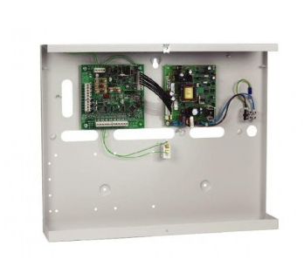

Opis produktu:
- Typ koncentratora: Przewodowy
- Wbudowany zasilacz: 2,75A/12V
- Kompatybilność: Galaxy Classic, G2, G3, Dimension
- Liczba wejść: 8
- Liczba wyjść: 4
- Monitorowanie pracy zasilacza: Z użyciem magistrali RS485
Koncentrator przewodowy 8 wejść i 4 wyjścia tranzystorowe w metalowej obudowie
z zasilaczem 2,75A/12V i miejscem na akumulator. Stan pracy zasilacza i akumulatora jest monitorowany dzięki połączeniu z magistralą RS485.

Dane techniczne:
- Producent: HONEYWELL
- Kompatybilność: Galaxy
- Typ produktu: Moduł rozbudowy
- Liczba wejść: 4
- Liczba wyjść: 8
- Wydajność prądowa zasilacza (A): 3
- Miejsce na akumulator: 2x18
- Interfejs sieciowy: 8 portów PoE 100/1000 Mbps RJ45, 4x SFP
- Wymiar wysokość (mm): 352
- Wymiar szerokość (mm): 440
- Wymiar głębokość (mm): 90
- Rodzaj produktu: Moduł wejść / wyjść
- Stopień zabezpieczenia: Grade 3

